

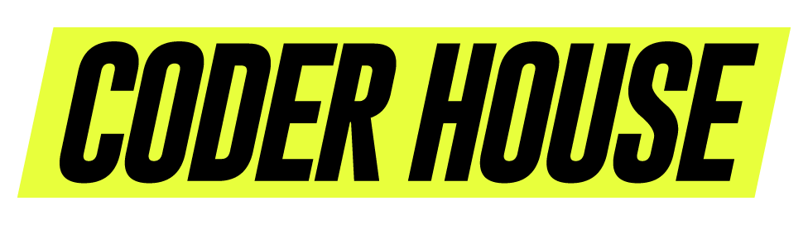

*¿Qué es el Diseño Web?*

Marie Quilly (2014) Lo define como: “Es la planificación y el diseño de páginas de internet con la interacción de medios como textos, imágenes, vídeos, sonido y enlaces a otras páginas web”.

Cuando se diseña una página web se planifica pensando en cumplir un objetivo dar a conocer un producto y/o servicio, puede ser para vender o sólo informar, pero siempre es tomando datos y haciendo llegar información a un usuario final de una forma interactiva, amena y fácil para cualquiera que la consulte.

Quilly nos explica la estructura que debe cumplir el método de trabajo para el diseño web:

“Es distinto a los demás diseños. Al ser un medio cambiante (depende del tipo de pantalla con la que se visualice) hay que tener en diversos conceptos:

* **Navegabilidad**: ¿Dónde puede ir el usuario y de qué forma? ¿Cómo pasar de una página a otra?
* **Interactividad**: ¿Cómo pasar de un medio a otro de una aplicación a otra? ¿Cómo relacionar los diferentes medios?
* **Arquitectura:** de la información: ¿Cómo organizar la información?”

Esto nos lleva a un diseño con una estructura que nos permita adaptarnos a cualquier entorno donde se ejecute, es decir, que se pueda aplicar en cualquier dispositivo para satisfacer las necesidades del usuario.

*Herramientas Básicas para el Diseño y Desarrollo Web*

Lenguajes para el Desarrollo Web

Para el diseño y desarrollo web existen diferentes lenguajes que nos permiten llevar el diseño en papel (Sketch) a una estructura que pueda interpretar un computador. En este curso se verán dos lenguajes bases HTML y CSS.

¿Qué es el HTML?

**Es un "lenguaje" de marcado (de etiquetas) para crear documentos para web**. Permite indicar dónde queremos cada elemento (párrafos, negritas, itálicas, imágenes, etc.). Sólo se encarga de lo estructural, no del diseño (colores y tamaños son responsabilidad de CSS). Ha sido estandarizado por la W3C ([www.w3.org](http://www.w3.org)). Existen varias "versiones" (html4, xhtml, html5).

Durante el curso estaremos viendo HTML y toda su estructura y etiquetas. Para familiarizarse un poco, se manejará los términos de:

* **Etiqueta**: Como bien su palabra lo indica, es una palabra que hace referencia o “etiqueta” algo, ese algo es una oración, bloque de texto, imagen o lo que se desee mostrar.
* **Atributo**: Es una característica especial que se le dará a una etiqueta.
* **Estructura**: Es la organización que tendrá todo el lenguaje para llevar un orden y un paso a paso de lo que debe realizar.

¿Qué es el CSS?

El CSS, en español «Hojas de estilo en cascada», está definido como un lenguaje de diseño gráfico para definir y crear la presentación de un documento estructurado escrito en un lenguaje de marcado.​

Durante el curso se estará usando el CSS como el lenguaje de estilos para ser aplicado al HTML, en esta sección se estará usando términos cómo:

* **Estilo**: Atributos que se le asignan al HTML para darle un estilo particular.
* **Reglas**: Características que deben cumplir las sentencias a la hora de crear la hoja de estilos.
* **Medidas**: Valores que se le asignan a cada atributo para que tomen un tamaño.
* **Fuente**: Tipos de letras.

¿Qué es un lenguaje de programación?

En el desarrollo web existen además de lenguajes de texto y cascadas, lenguajes de programación que buscan alcanzar el mismo objetivo pero integrando nuevas funcionalidades tecnológicas como son integrar funciones, conexiones a base de datos, entre otras, es por ello que se debe diferenciar el lenguaje de programación con los lenguajes vistos anteriormente.

El lenguaje de programación básicamente es un sistema estructurado que a través de palabras, sentencias, métodos y llamados entre sí, logran comunicar o ejecutar una acción en el computador permitiendo procesar datos en información, basados en algoritmos.

En el desarrollo web existen múltiples lenguaje de programación que se pueden utilizar para lograr un objetivo como lo es: PHP, JavaScript, Python entre otros. En este curso no se verán los lenguajes de programación, pero sí es importante conocer de su existencia.

*CONCEPTOS BÁSICOS SOBRE INTERNET*

Antes de sumergirnos en el mundo WEB, debemos tener presentes algunos conceptos que nos harán comprender mejor todo lo relacionado con el curso.

Internet

Internet es una red de computadoras que se encuentran interconectadas a nivel mundial para compartir información. Se trata de una red de equipos de cálculo que se relacionan entre sí a través de la utilización de un lenguaje universal.

El concepto *Internet* tiene sus raíces en el idioma inglés y se encuentra conformado por el vocablo *inter* (que significa “entre”) y *net*  (proveniente de *network* que quiere decir “red electrónica”). Es un término que siempre debe ser escrito en mayúscula ya que hace referencia a “La Red” (que conecta a las computadoras mundialmente mediante el protocolo TCP/IP) y sin un artículo que lo acompañe (el/la) para hacerle referencia.

*Fuente:* [*http://concepto.de/internet/#ixzz4zYUA5ee9*](http://concepto.de/internet/#ixzz4zYUA5ee9)

Navegador WEB

El navegador web o navegador de internet es el instrumento que permite a los usuarios de internet navegar o surfear entre las distintas páginas de sus sitios webs preferidos. Se trata de un software que posee una interfaz gráfica compuesta básicamente de: botones de navegación, una barra de dirección, una barra de estado (generalmente, en la parte inferior de la ventana) y la mayor parte, en el centro, que sirve para mostrar las páginas web a las que se accede.

Los principales navegadores web del mercado son: Microsoft Internet Explorer (actualmente Microsoft Edge), Firefox, Google Chrome, Opera y Safari.

. 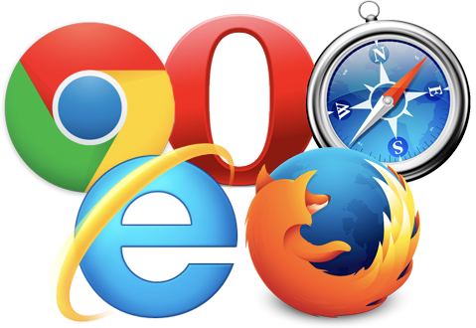

*Fuente:* [*https://www.informatica-hoy.com.ar/aprender-informatica/Que-es-un-navegador-web.php*](https://www.informatica-hoy.com.ar/aprender-informatica/Que-es-un-navegador-web.php)

Buscadores WEB

Son los programas dentro de un sitio o página web, los cuales al ingresar palabras clave, operan dentro de la base de datos del mismo buscador y recopilan todas las páginas posibles, que contengan información relacionada con lo que se esté buscando.

Estos motores de búsqueda funcionan mediante el envío de [“arañas”](https://www.keywordxp.com/what-is-google-spider/), las cuales son pequeños robots que se dedican a rastrear todos los sitios web a lo largo y ancho de Internet. Otro programa, llamado un indexador, a continuación, lee estos documentos y crea un índice basado en las palabras contenidas en cada documento. Cada motor de búsqueda utiliza un algoritmo propietario para crear sus índices tales que, idealmente, sólo los resultados significativos se devuelven para cada consulta.

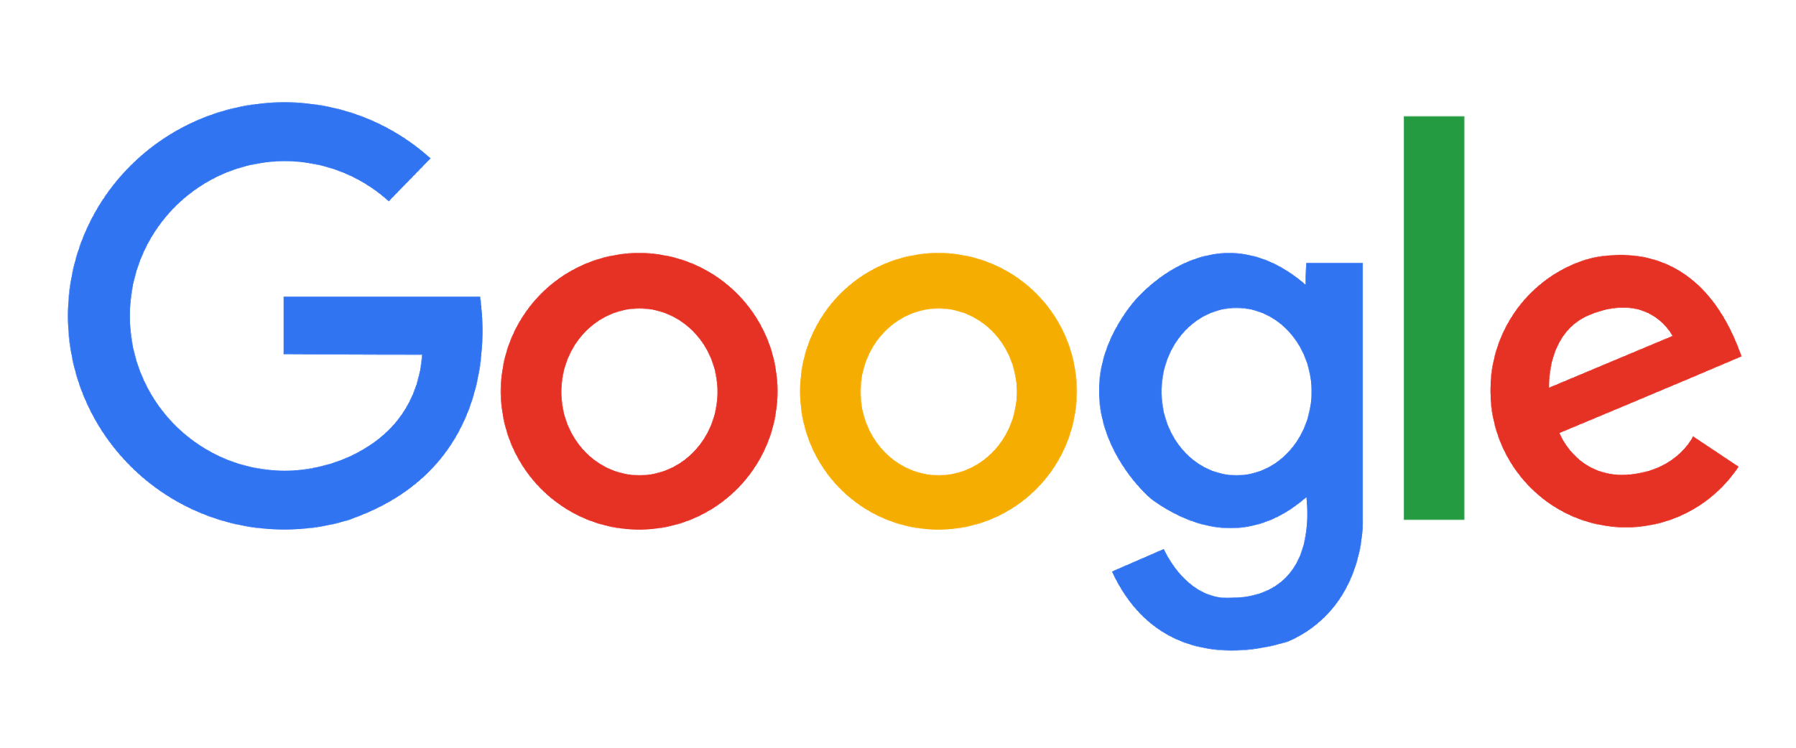 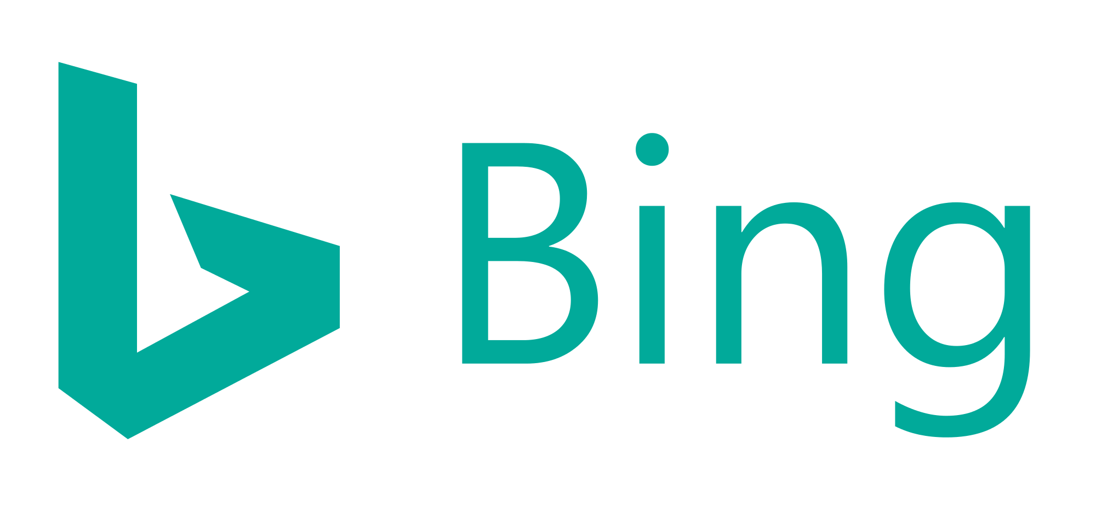 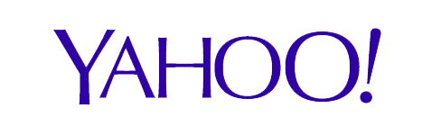

*Fuente:* [*https://es.wikipedia.org/w/index.php?title=Motor_de_b%C3%BAsqueda&oldid=103402577*](https://es.wikipedia.org/w/index.php?title=Motor_de_b%C3%BAsqueda&oldid=103402577)

*¿QUÉ ES UN SITIO WEB?*

Es un **conjunto de archivos y directorios** que están almacenados en una computadora de acceso público. Esa computadora se llama Servidor Web y está conectada a internet las 24hs del día. Puede ser un servidor compartido (Hosting) o uno privado (Servidor dedicado). A esa computadora se puede acceder de dos formas: Mediante un nombre de dominio (www.coderhouse.com) o mediante un número de IP *(162.243.9.191).*

Diferencia entre una página web y un sitio web

**Página web**

Un documento que se puede mostrar en un navegador web como Firefox, Google Chrome, Microsoft Internet Explorer o Edge, o Safary de Apple, A menudo también se puede denominar "páginas web" o simplemente "páginas".

**Sitio web**

Es una colección de páginas web que se agrupan y normalmente se conectan de varias maneras. A menudo llamado un "sitio web" o simplemente "sitio".

Fuente: <https://developer.mozilla.org/es/docs/Learn/Common_questions/Pages_sites_servers_and_search_engines>

El modelo cliente-servidor

Al abrir un browser y pedir una página web, se suele hacer por su nombre normalmente. A lo largo de toda la red de internet, hay una serie de máquinas que hacen de “agenda” y nos dan la IP. Cuando la petición llega al servidor, el mismo resuelve: **1) Si el sitio efectivamente está en ese servidor; 2) Qué directorio (o carpeta) corresponde con ese sitio web; 3) Qué archivo estás pidiendo (si no pedís ninguno, siempre se busca uno por defecto), y 4) Qué tecnologías conforman esos archivos.**

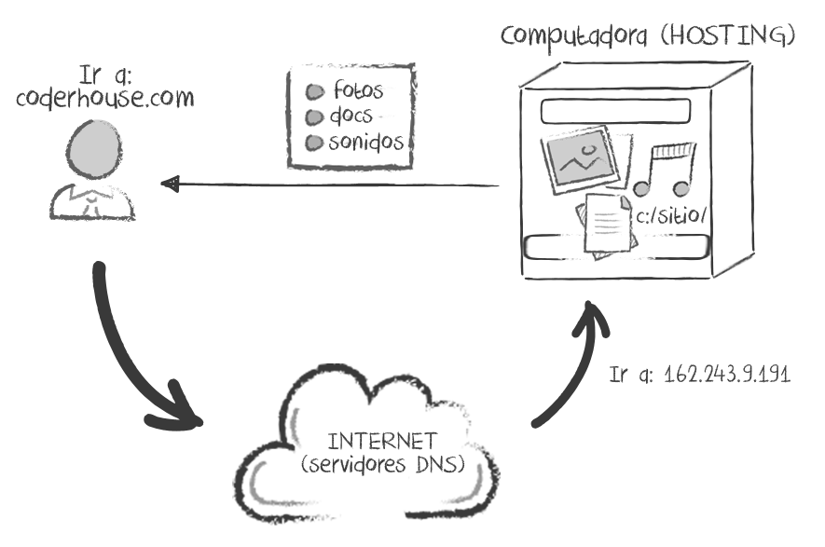

*HERRAMIENTAS A UTILIZAR*

*Exploradores*

Par probar nuestra web se necesitará más de un explorador para ver si los mismos soportan las etiquetas aplicadas al diseño. Los exploradores más comunes son:

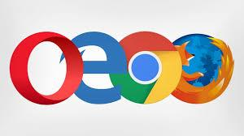

* Google Chrome
* Mozilla Firefox
* Opera
* Safari
* Microsoft Edge
* Entre otros.

Lo ideal es tener al menos tres exploradores para probar la web.

*Editor de Texto*

Son programas que nos permite realizar o escribir código fuente de nuestros proyectos, al ser dinámicos son idóneos para cuando se desarrolla un proyecto con varios lenguajes de programación, permitiendo que se codifican todos en un mismo lado, como por ejemplo: en el caso de diseño web se puede usar, HTML, CSS, JavaScript o PHP, con el editor de texto se puede manejar cualquier lenguaje y no causar ningún conflicto entre archivos.

El código en sí no es más que texto, que será interpretado como código cuando se ejecute en el contexto adecuado. La diferencia es que los editores de texto nos ayudan con la tarea de verificar dicho código, autocompletando funciones o palabras claves propias del lenguaje de programación.

Es de suma importancia aclarar que Microsoft Word u OpenOffice, no son editores de texto por más que manejen textos planos.

Entre los editores más conocidos se tiene:

* Sublime Text.
* Atom.
* Brackets.
* Visual Studio Code.
* PHPStorm.

Para aquellos que usan modo consola o terminal estan:

* Vim –<http://www.vim.org/>
* Nano –<https://www.nano-editor.org/>
* Gedit –<https://wiki.gnome.org/Apps/Gedit>
* Notepad++ –<https://notepad-plus-plus.org/>
* TextWrangler –<http://www.barebones.com/products/TextWrangler/>

En este curso se recomienda utilizar SublimeText, ya que es muy amigable y compatible con Mac, Linux y Windows, tiene una versión gratuita muy completa y es fácil de instalar y configurar.

Se puede descargar [aquí](https://www.sublimetext.com/3).

*Balsamiq*

Balsamiq podríamos decir que es una aplicación/servicio pues no sólo cuenta con una aplicación nativa para OS X (también Windows y Linux) sino también con una versión web, de modo que podemos trabajar desde cualquier lugar. Y su finalidad no es otra que ayudar al desarrollo de aplicaciones con una herramienta que facilita la creación de esquemas.

Balsamiq es una herramienta paga pero cuenta con una versión de prueba. Para instalar se puede descargar [aquí](https://balsamiq.com/wireframes/desktop/).

Existen más herramientas de diseño que te permiten realizar mockups de los proyectos, en el presente artículo explican alguno de ellos: [Herramientas para crear Mockups.](https://www.initcoms.com/5-herramientas-gratis-para-crear-mockups/)

*Terminal o Consola*

En informática, una terminal o consola es la aplicación que se utiliza para interactuar con el computador a través de comandos. Todos los sistemas operativos la traen. Para activarla dependiente de cada sistema operativo es:

* **Windows**: Ve al menú o pantalla de Inicio, y escribe "Símbolo del Sistema" en el cuadro de búsqueda escribe CMD.
* **Linux**: Aplicaciones → Accesorios → Terminal, o Aplicaciones → Sistema → Terminal
* **OS (Mac)**: Ve a Aplicaciones → Utilidades → Terminal.

Para manejarse en la terminal existen comando básicos que nos permitirá movernos entre los diferentes directorios, crear carpetas, copiar o eliminar. Por ejemplo: Quiero ver el archivo index.html ubicado en la Carpeta Documentos -> Coderhouse -> Carpeta de Ejemplo -> proyecto, existen dos formas de ingresar, por el gestor de archivos o a través de la consola con el comando “CD”.

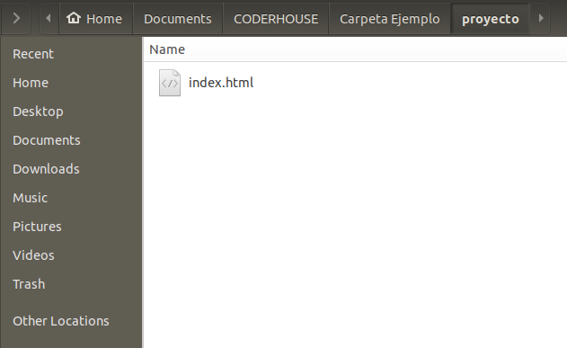

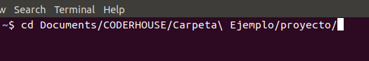

Los comandos más útiles son:

| **Comando (Windows)** | **Comando (Mac OS / Linux)** | **Descripción** | **Ejemplo** |
| --- | --- | --- | --- |
| exit | exit | Cierra la ventana | **exit** |
| cd | cd | Cambia el directorio | **cd test** |
| cd | pwd | Mostrar el directorio actual | **cd** (Windows) o **pwd** (Mac OS / Linux) |
| dir | ls | Lista directorios/archivos | **dir** |
| copy | cp | Copia de archivos | **copy c:\test\test.txt c:\windows\test.txt** |
| move | mv | Mueve archivos | **move c:\test\test.txt c:\windows\test.txt** |
| mkdir | mkdir | Crea un nuevo directorio | **mkdir testdirectory** |
| rmdir (o del) | rm | Eliminar un archivo | **del c:\test\test.txt** |
| rmdir /S | rm -r | Eliminar un Directorio | **rm -r testdirectory** |
| [CMD] /? | man [CMD] | Obtener ayuda para un comando | **cd /?** (Windows) o **man cd** (Mac OS / Linux) |

Fuente: <https://tutorial.djangogirls.org/es/intro_to_command_line/>

Estos son solo algunos de los comandos que puedes ejecutar en tu línea de comando o consola.

*Tips de Ayuda*

Se recomienda a la hora de iniciar en el mundo del diseño y desarrollo web que:

* Preparar el equipo donde se estará trabajando.
* Instalar todas las aplicaciones necesarias.
* Establecer un objetivo a alcanzar.
* Ser organizado.
* Mantener la curiosidad activa.
* No quedarse sólo con lo visto en clase, el buscar nuevas tecnologías, métodos y desear hacer algo fuera de lo cotidiano, ayuda a crecer profesionalmente.
* Usar las palabras claves a la hora de buscar en la web.
* Cumplir con los desafíos.
* Practicar. La práctica, hace al maestro.
* Apoyarse en los recursos de coderhouse.
* El internet y las ganas de aprender, son los mejores amigos.

Bibliografía y web que se pueden consultar:

* Quilly, M. (2014) **Preparación de proyectos de diseño Gráfico.** IC Editorial.
* <https://www.w3schools.com/>
* <https://www.creativosonline.org/blog/10-herramientas-imprescindibles-para-crear-mockups.html>
* <https://www.initcoms.com/5-herramientas-gratis-para-crear-mockups/>